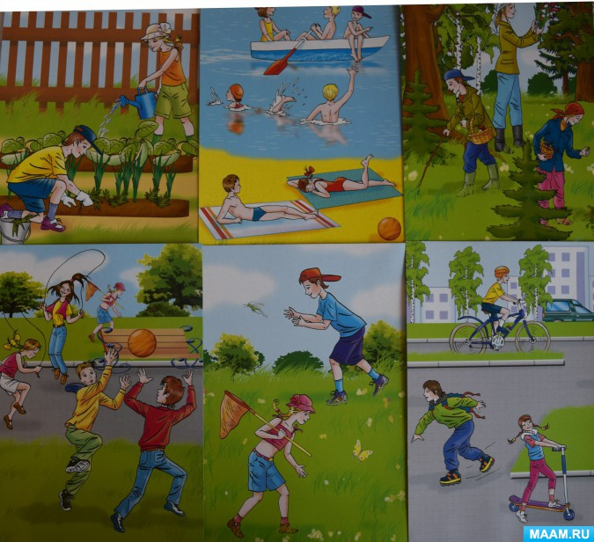

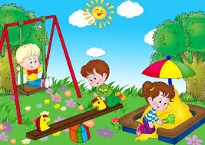
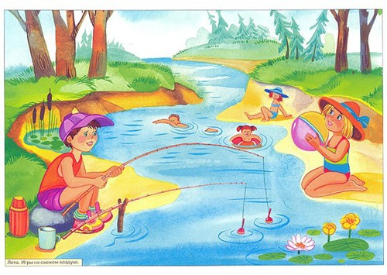
ЛЕТНИЕ КОРОТКИЕ СТИХИ ДЛЯ ДЕТЕЙ

Тимофей Белозеров

ЛЕТНЯЯ ПЕСЕНКА

Опять смеется лето
В открытое окно,
И солнышка, и света
Полным, полным-полно!

Опять трусы и майки
Лежат на берегу,
И нежатся лужайки
В ромашковом снегу!

Ирина Токмакова

ЛЕТНИМ УТРОМ

Тихо, тихо, ни души,
Только шепчут камыши,
Только плавают неслышно
Краснопёрки и ерши.
Не спеши, не мельтеши,
Свежим ветром подыши,
Летним утром возле речки
Зори больно хороши!

Гайда Лагздынь

ЖАРКО

Встало солнышко пораньше,
Искупалося в реке
И уселось на лужайке –
На зеленом бугорке.
Темно – алые гвоздики
Накалились докрасна!
Загорела на припеке
Одноногая сосна.
Зарумянилась малина,
Раскраснелся в поле мак.
В камышах кричат лягушки:
— Жарко как! Жарко как!

Евгения Трутнева

ЛЕТО

Если в небе ходят грозы,
Если травы расцвели,
Если рано утром росы
Гнут былинки до земли,
Если в рощах над калиной
Вплоть до ночи гул пчелиный,
Если солнышком согрета
Вся вода в реке до дна,
Значит, это уже лето!
Значит, кончилась весна!

Ольга Высотская

ОДУВАНЧИК

Уронило солнце
Лучик золотой.
Вырос одуванчик
Первый, молодой.
У него чудесный
Золотистый цвет.
Он большого солнца
Маленький портрет.

